Министерство образования Республики Беларусь

Учреждение образования  
БЕЛОРУССКИЙ ГОСУДАРСТВЕННЫЙ УНИВЕРСИТЕТ

ИНФОРМАТИКИ И РАДИОЭЛЕКТРОНИКИ

Факультет Информационных технологий и управления

Кафедра Интеллектуальных информационных технологий

**ОТЧЁТ**

по лабораторной работе №2

по дисциплине “Общая теория интеллектуальных систем”

на тему: система “Торговый автомат ”

Выполнилa:

А. Д. Лукашевич, гр. 221703

Проверилa:

Н. В. Гракова

Минск, 2023

|  |  |  |  |  |
| --- | --- | --- | --- | --- |
| **#** | **Наименование критерия** | **Единица** | **Коэффициент a и b** | **Коэффициент s** |
| q1 | Надежность и безопасность | Балл | 0.3 | 5/балл |
| q2 | Разнообразие хранимых товаров | Балл | 0.15 | 5/балл |
| q3 | Удобство использования | Балл | 0.25 | 5/балл |
| q4 | Средняя цена | Балл | 0.25 | 5/балл |
| q5 | Дополнительный функционал | Балл | 0.2 | 5/балл |

## Критерии оценки систем типа “торговый автомат” по пятибалльной шкале

|  |  |
| --- | --- |
| Надежность и безопасность | |
| Оценка | Требование |
| 5 | автомат полностью защищен от несанкционированного доступа и выполнен из качественных материалов |
| 4 | автомат имеет надежную систему безопасности, но некоторые элементы могут быть выполнены из менее качественных материалов |
| 3 | автомат имеет простую систему безопасности, но некоторые элементы могут быть выполнены из менее качественных материалов |
| 2 | автомат имеет слабую систему безопасности, и некоторые элементы могут быть выполнены из менее качественных материалов |
| 1 | автомат не обеспечивает должной безопасности и может быть легко взломан |

## 

|  |  |
| --- | --- |
| Разнообразие хранимых товаров | |
| Оценка | Требование |
| 5 | автомат предлагает широкий ассортимент товаров, включая снеки, напитки, конфеты, жевательную резинку и другие товары |
| 4 | автомат предлагает достаточно разнообразный ассортимент товаров, чтобы удовлетворить потребности большинства групп потребителей |
| 3 | автомат предлагает ограниченный ассортимент товаров, но включает основные категории товаров |
| 2 | автомат предлагает очень ограниченный ассортимент товаров |
| 1 | автомат предлагает только несколько видов товаров. |

|  |  |
| --- | --- |
| Удобство использования | |
| Оценка | Требование |
| 5 | автомат легко понятен и удобен в использовании, кнопки и дисплей четкие и легко читаемые, места для выдачи товара достаточно |
| 4 | автомат понятен и удобен в использовании, но может иметь некоторые неудобства при выдаче товара |
| 3 | автомат имеет некоторые неудобства при использовании, но в целом удобен |
| 2 | автомат неудобен в использовании и имеет много проблем при выдаче товара |
| 1 | автомат крайне неудобен в использовании и имеет много проблем при выдаче товара |

|  |  |
| --- | --- |
| Средняя цена | |
| Оценка | Требование |
| 5 | цены на автоматы разумные и соответствуют рыночным ценам |
| 4 | цены на автоматы немного выше рыночных цен, но все еще разумные |
| 3 | цены на автоматы выше рыночных цен, но не значительно |
| 2 | цены на автоматы значительно выше рыночных цен |
| 1 | цены на автоматы крайне завышены |

|  |  |
| --- | --- |
| Дополнительный функционал | |
| Оценка | Требование |
| 5 | автомат имеет дополнительный функционал, такой как возможность принимать банковские карты, обновление ассортимента товаров, систему лояльности и т.д. |
| 4 | автомат имеет некоторые дополнительные функции, которые улучшают его функциональность и удобство использования |
| 3 | автомат имеет несколько дополнительных функций, которые могут быть полезными |
| 2 | автомат имеет очень ограниченный дополнительный функционал |
| 1 | автомат не имеет никаких дополнительных функций. |

## 

## Описание нескольких систем

|  |  |  |  |  |  |
| --- | --- | --- | --- | --- | --- |
| Производитель | Надежность и безопасность | Разнообразие хранимых товаров | Удобство использования | Средняя цена | Дополнительный функционал |
| VendShop | 4 | 4 | 5 | 4 | 3 |
| Unicum | 3 | 5 | 4 | 5 | 2 |
| Rheavendors | 5 | 5 | 5 | 1 | 5 |
| Bianchi | 5 | 4 | 5 | 2 | 4 |
| m-Vend group | 4 | 3 | 4 | 4 | 3 |

## Многокритериальная оценка

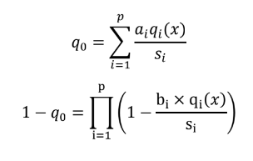

|  |  |  |
| --- | --- | --- |
| Производитель | Оценка по аддитивной ф-и | Оценка про мультипликативной ф-и |
| VendShop | 0.93 | 0.65 |
| Unicum | 0.86 | 0.62 |
| Rheavendors | 0.95 | 0.66 |
| Bianchi | 0.93 | 0.65 |
| m-Vend group | 0.85 | 0.61 |

## Граф предпочтений

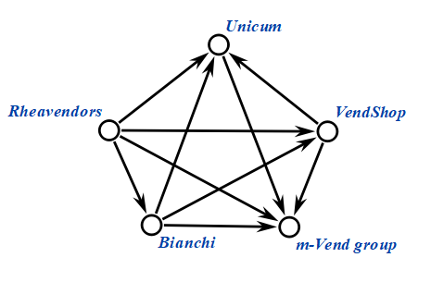

Судя по этому графу предпочтений лучшим выбором является торговый автомат марки Rheavendors, a худшим m-Vend group.